Celoroční projekt třídy Želvičky
„MALÍ INDIÁNI“
V tomto projektu se seznámíme s životem indiánů, odlišnou kulturou, zvyky, tradicemi i obyčeji, osvojíme si elementární poznatky o jiném, neznámém prostředí a přiblížíme si život indiánského kmene v každém ročním období.
Budeme se snažit vzájemně spolupracovat, učit se od sebe, vyzkoušíme si práci jednotlivě i ve skupině, učit se ohleduplnosti, pokoře a přizpůsobivosti vůči ostatním, vzájemné soudržnosti a pospolitosti. Pokusíme se nerušit navzájem a budeme usilovat o vytvoření pevného stálého přátelství, držet při sobě, pozorovat a všímat si všeho nového, dosud neznámého, vyjadřovat svou představivost, fantazii, city a pocity v různých činnostech a aktivitách, vymyslíme si vlastní indiánská jména, název kmene, budeme poslouchat příběhy z knih o indiánech, seznámíme se s odbornou literaturou, přiblížíme si jednotlivé vlastnosti kamene, písku, hlíny, vody, řekneme si také něco o cizokrajných zvířatech, naučíme se indiánský pozdrav, tanec, vyzkoušíme si netradiční obleky, vyrobíme si tradiční indiánské masky, totemy, zhotovíme týpí, zahrajeme na bubny, vlastnoručně vyrobíme jednoduché a praktické hudební nástroje, pošleme tajný vzkaz, přání, tvoříme dárek pro kamaráda a něco dobrého uvaříme…
Celý rok nás budou indiáni provázet při naší společné cestě v mateřské škole.

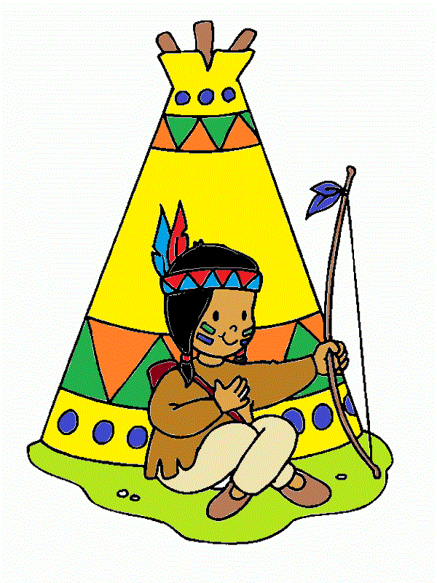
Hurá, hurá, hurá!
Charakteristika činností v jednotlivých ročních obdobích

PODZIM
- tematické vycházky do okolí „ Indiáni v přírodě“
- úzké sepjetí s přírodou, materiálem a práce s přírodninami, rozlišování barevných odstínů
- výroba z listí, větví, kamínků, písku
- práce s hlínou (nejprve koule a váleček, poté jednoduché předměty – totem, buben…)
- výroba čelenky, malování peříček, talisman pro štěstí
- básnička o Indiánech, indiánský pozdrav, indiánský kmen
- indiánské obleky, masky
- poslech Panovy flétny
- indiánská modlitba
- vyjádření emocí, pocitů
- prohlížení encyklopedií, odborných naučných knih
- cesta k indiánskému pokladu
- indiánské vaření (čaj pro radost i na zahřátí)

ZIMA
- stavba skrýší, úkrytů, vigvamu
- jednoduchá scénka „Vánoce u Indiánů“
- indiánská stezka, po vyznačené trase
- zhotovení a dekorování totemu z netradičního výtvarného materiálu (látka, roličky, vata…) dle vlastní fantazie a tvořivosti
- nácvik jednoduchého tance (choreografie, vnímání rytmu)
- hra na flétnu
- výroba indiánských šperků (náhrdelník, náramek)
- seznámení se zvířaty, lov bizona
- „moje tajné přání,“ vzkaz pro kamaráda, moje nejbližší
- indiánské zimní radovánky
- indiánské vaření (voňavé perníčky)

JARO
- vycházky do přírody, co všechno se probouzí?
- stavba cestiček tzv.“ prérií“
- pokusy s vodou a její přeměny
- výroba indiánských triček
- jednoduché zhotovení a sestavení hudebních nástrojů dle vlastní inovace (krabičky od sýrů, čajů, roličky od toaletního papíru…)
- indiánské vaření (zdravá pomazánka z čerstvých bylinek)
- nácvik pyramidy z kostek
- indiánská kresba perem

LÉTO
- malování na obličej
- malba kamínků, „ můj kamínek“
- dárek pro radost kamarádovi
- výroba „ chřestidel a chřestidel“ z pet lahví a kinder vajíček
- stavba kanoe z kartonových obalů, krabic
- dramatizace příběhu „ Život indiánů“
- loučíme se s indiány aneb „ indiánský vzkaz na prázdniny“
- indiánské vaření (ovocné špízy)

Náměty k realizaci činností

Josef Kainar - báseň
Indiáni, ti se mají!
Indiáni, ti se mají!
Celý den si jenom hrají.
Skáčou hejsa hopsasa, chytají se do lasa.
Potom vlezou do vigvamu, zavolají na svou mámu:
„Mámo, mámo, máme hlad.“
Snědí vlka a jdou spát.

Indiánské poslání

Učit se a být kamarády,

mít se spolu vždy jen rádi.

Zda to zvládnem, uvidíme.

Rozhodně se nebojíme.

Míša Růžičková – píseň

Malí indiáni

R.:úaúaúaúa indiáni jedou
úaúaúaúa copak si vezou
úaúaúaúa indiáni jedou
malí indiáni ještě střílet ( loupit ) nedovedou.
Malí indiáni se plíží bez pozvání,
do týpí se snadno dostanou,
mají kožich z lišky, chodí jako myšky,
už se těší, až nás dostanou.
R.:úaúaúaúa indiáni jedou
úaúaúaúa copak si vezou
úaúaúaúa indiáni jedou
malí indiáni ještě střílet nedovedou.
Nejvíce je přece, jako ježka z klece,
úniková stezka zajímá.
Když jdou kluci na lup, to je pěkný kalup,
tam, kde se cizí totem vyjímá.
R.:úaúaúaúa indiáni jedou
úaúaúaúa copak si vezou
úaúaúaúa indiáni jedou
malí indiáni ještě střílet nedovedou.
Náčelník Tě Péro a náčelník Sombrero
podali si pevně ruku svou.
Mezi vesnicemi, co kradly si totemy,
zní tahle píseň na usmířenou:
R.:úaúaúaúa indiáni jedou
úaúaúaúa copak si vezou
úaúaúaúa indiáni jedou
malí indiáni ještě střílet nedovedou.

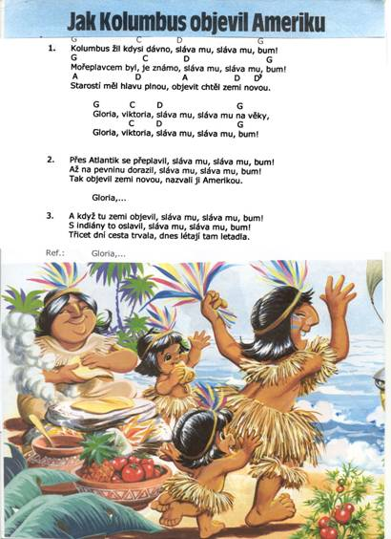

Vypracovala: Jitka Novotná

